Dal grembiule per saldatori alla sciarpa di seta: da oggi è disponibile il nuovo catalogo „World Wide Work by MEWA”

Nel nuovo catalogo „World Wide Work by MEWA” le donne possono trovare ciò che si meritano. Ma anche gli uomini. Di fatto il catalogo offre 360 pagine ricche di articoli per la sicurezza sul lavoro belli e funzionali, ma anche molto di più.

Fresca di stampa e puntuale per l'arrivo dell'autunno, è disponibile la nuova edizione del catalogo di articoli di marca per la sicurezza sul lavoro „World Wide Work by MEWA“ (www.mewa.it/articoli-per-la-sicurezza-sul-lavoro/). La scelta del motto : "Le donne nel mondo del lavoro" non è casuale. «Il numero delle donne che cercano abbigliamento da lavoro alla moda e accessori funzionali è decisamente in aumento», chiarisce Margharet Feldgiebel, responsabile del settore Sicurezza sul lavoro del Gruppo MEWA. «Il nuovo catalogo tiene conto di questa evoluzione.» Perciò l'offerta di articoli destinati al pubblico femminile è stata ampliata. Così, per esempio, si possono trovare nuovi modelli di pantaloni con tagli particolarmente femminili, ancora più giacche dalle linee strette in vita ed una scelta più ampia di scarpe di sicurezza specifiche per le donne. L'intero assortimento per uomini e donne comprende circa 5.000 articoli, dagli articoli per la protezione sul lavoro ai capi per l'outdoor.

Una peculiarità decisamente unica del catalogo World Wide Work by MEWA è la varietà di marchi europei famosi, che si ritrovano tutti affiancati tra le pagine del catalogo:
Ansell, Elten, Helly Hansen, Hakro, Honeywell, Korsar, Puma.
Per la prima volta quest'anno è stato inserito anche il fornitore francese Jallatte.
Si possono trovare molte tecnologie innovative, per es. scarpe da lavoro provviste di suole ammortizzate mediate dal settore dello sport o calzature di sicurezza studiate per soddisfare praticamente tutte le esigenze, per proteggere per esempio dai tagli piuttosto che dalle scariche elettrostatiche.

Sicurezza sul lavoro con una formula che contribuisce a rassicurare il cliente

Il catalogo World Wide Work by MEWA si distingue dagli altri cataloghi su ordinazione anche grazie alla competenza specifica tipica della MEWA, azienda con una lunga esperienza e tradizione nel settore dell'abbigliamento da lavoro, presente in tutta Europa, tanto da poter garantire in tutte le sedi la stessa identica qualità e lo stesso elevato standard di fornitura tanto in Spagna quanto in Belgio o Ungheria. Quale prodotto è adatto per quale uso? Come può un'azienda offrire una buona immagine e per di più a livello globale, con una copertura capillare? I consulenti MEWA sono in grado di rispondere, perché conoscono le necessità specifiche.

I clienti che già utilizzano l'offerta di servizi MEWA possono trovare nel catalogo „World Wide Work by MEWA“ le necessarie integrazioni, abbinandole all'abbigliamento da lavoro o protettivo che già ricevono da MEWA in FullService. E' possibile anche stampare o cucire il nome o il logo dell'azienda sui capi. In questo modo tutti i collaboratori, all'interno della stessa azienda, anche se ricoprono funzioni diverse, possono avere un'immagine uniforme e coordinata anche sul piano cromatico: abbigliamento da lavoro per la produzione e articoli protettivi per le attività pericolose, compresi tutti gli accessori necessari, dagli occhiali protettivi alla sciarpa di seta.

Alla Löttechnik, un'azienda tedesca di Oberhausen, questi vantaggi sono risultati evidenti: «Indossiamo MEWA dalla testa ai piedi», afferma la responsabile acquisti Tanja Sell. «Tutti i nostri collaboratori indossano abbigliamento da lavoro e protettivo MEWA. Il resto lo ordiniamo tramite il catalogo. Per le scarpe di sicurezza i nostri collaboratori amano scegliere, gli uomini più delle donne. Indossano volentieri gli ultimi modelli del catalogo WWW by MEWA».

Tutti gli articoli vengono consegnati in Germania entro le 24 ore, negli altri paesi nell'arco di 72 ore. Il catalogo può essere ordinato tramite il sito MEWA: (http://www.mewa.it/contatti/catalogo/)

MEWA Textil-Management

MEWA offre in Europa con 42 sedi abbigliamento da lavoro e protettivo, panni tecnici, zerbini, tappeti assorbiolio e lavapezzi che vengono forniti con un sistema di Full-Service, oltre a vendere a catalogo dispositivi di protezione individuale con il marchio "World Wide Work by MEWA". Un organico di circa 4.900 collaboratori segue circa 172.000 clienti di industria, commercio, artigianato e gastronomia. Nel 2014 il Gruppo MEWA ha ottenuto un fatturato di 583 milioni di euro. Costituita nel 1908, MEWA è oggi il fornitore leader nella gestione dei prodotti tessili. Nel mese di novembre 2013 MEWA è risultata tra le prime 3 aziende della categoria "Prodotti/Servizi tedeschi più sostenibili". Nel 2013 l'azienda ha ottenuto per la seconda volta dall'editore tedesco Verlag Deutsche Standards il riconoscimento di "Marca del secolo" e nel 2015 è stata premiata per la seconda volta come "Leader di mercato a livello mondiale".

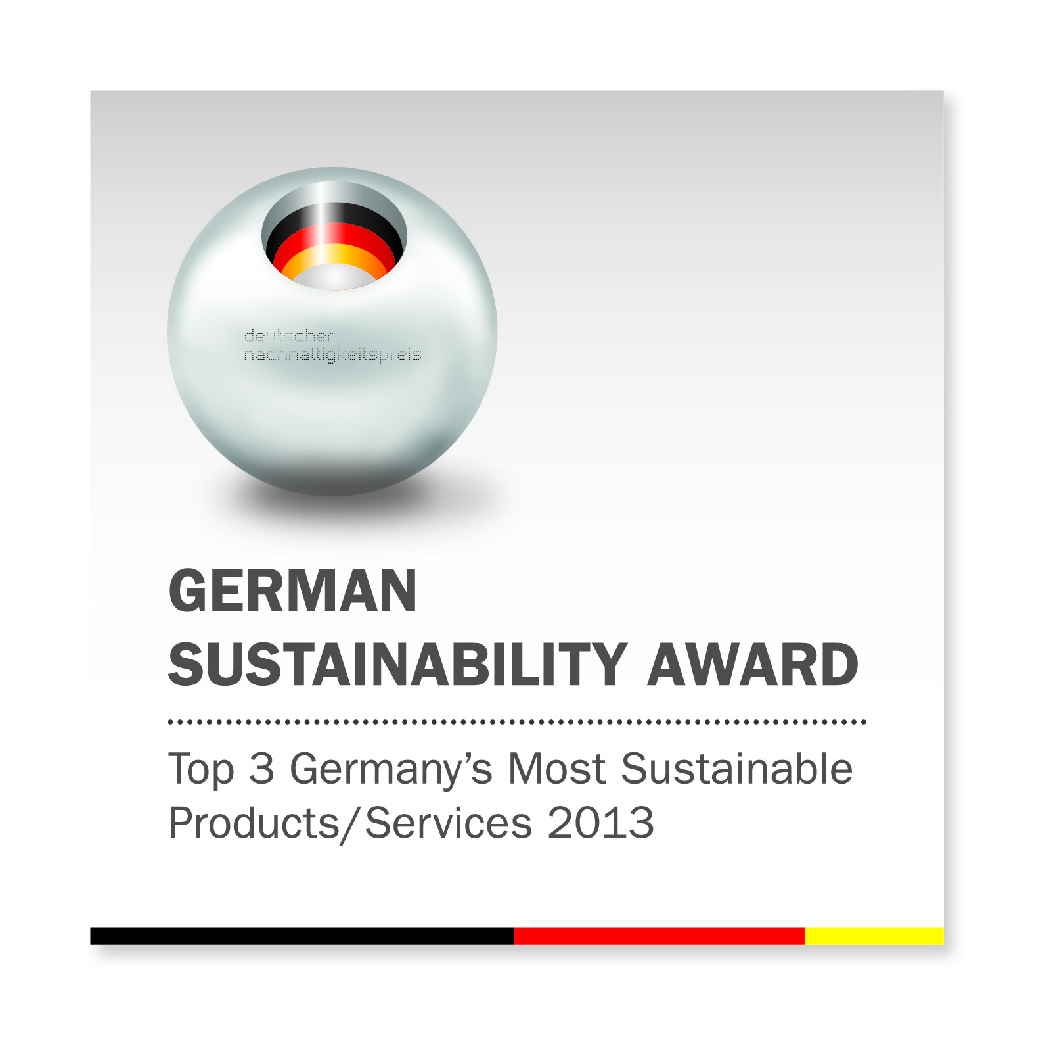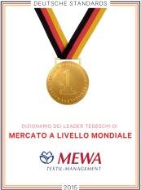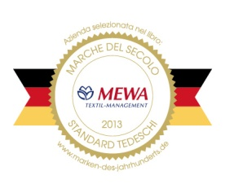


MEWA Textil-Management in un filmato: www.youtube.com/user/mewait
 Seguite MEWA su Twitter: twitter.com/mewa_it

Turbigo, Agosto 2015

Contatti per la Stampa:
Agenzia L’Involucro – Renata Bernardini
Tel. 348/2238520 – linvolucro@medinlabor.it – www.linvolucro.it

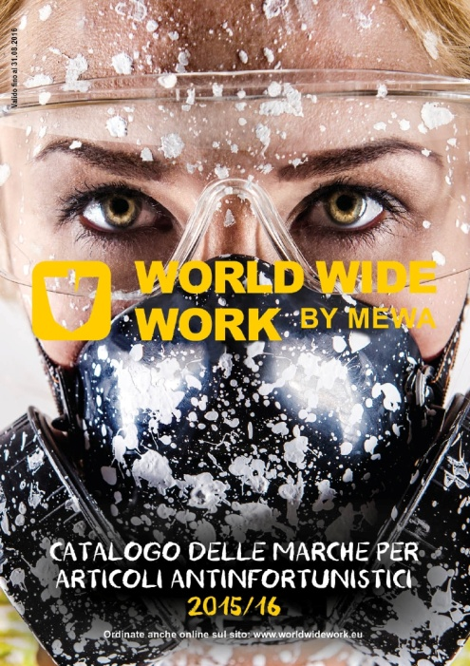
Il motto di quest'anno „Le donne nel mondo del lavoro“ trova espressione nella gamma di prodotti del nuovo catalogo di dispositivi di protezione individuale World Wide Work my MEWA, in uscita il 1 settembre.
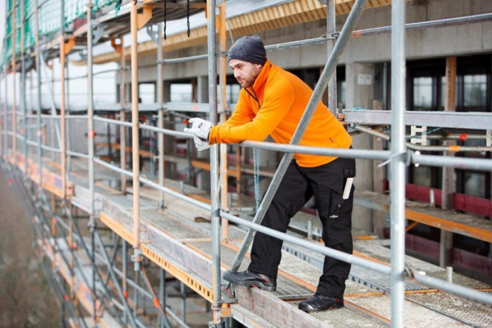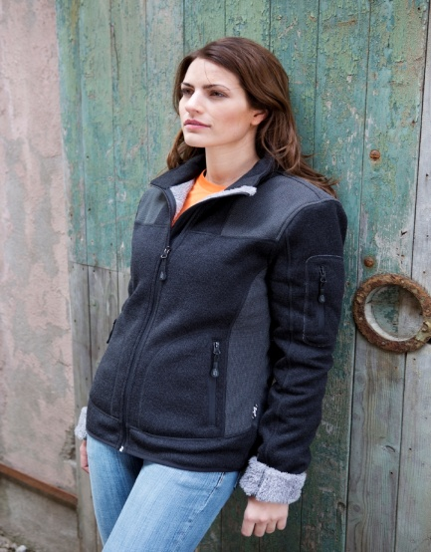
I clienti che utilizzano già l'offerta di servizi MEWA trovano nel catalogo „World Wide Work by MEWA“ le necessarie integrazioni per l'abbigliamento da lavoro o protettivo che ricevono già in Full-Service.
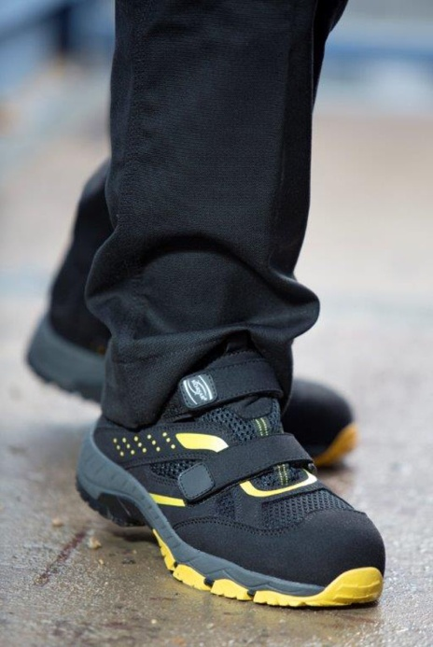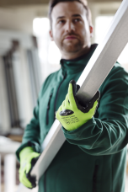
Scarpe da lavoro MEWA: rientrano nella gamma le calzature da lavoro provviste di ammortizzatori mediati dal settore dello sport o le calzature di sicurezza studiate per soddisfare praticamente tutte le esigenze, per proteggere dai tagli piuttosto che dalle scariche elettrostatiche. 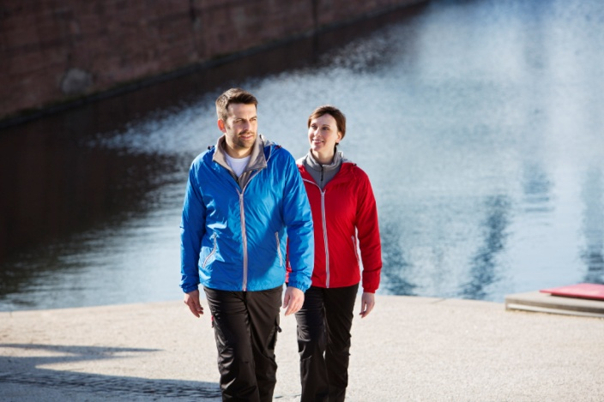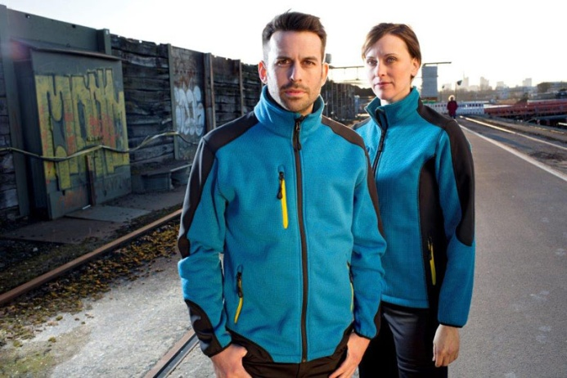
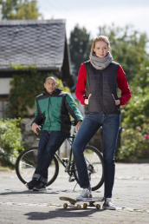
World Wide Work by MEWA: la gamma di articoli destinati al pubblico femminile è stata ampliata anche con l'introduzione di nuovi pantaloni dai tagli particolarmente femminili e di giacche e gilet molto sciancrati.
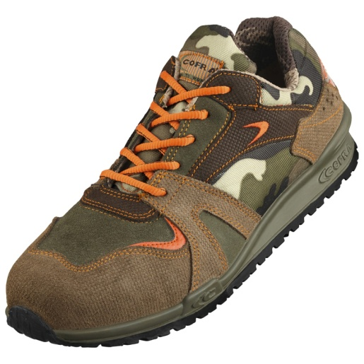 Una novità nell'assortimento: le scarpe di sicurezza mimetiche

